**V KONFERENCJA Z CYKLU „PRAKTYCZNA ANALIZA DANYCH W PRZEMYŚLE FARMACEUTYCZNYM: JAK PODĄŻAĆ ZA TRENDAMI I SPEŁNIAĆ WYMAGANIA?”**

Zapraszamy na V konferencję z cyklu: „Praktyczna analiza danych w przemyśle farmaceutycznym: Jak podążać za trendami i spełniać wymagania?”, która odbędzie się w Warszawie, 11 maja 2016 r., godz. 10:00-15:00. Ruszyła rejestracja uczestników!

[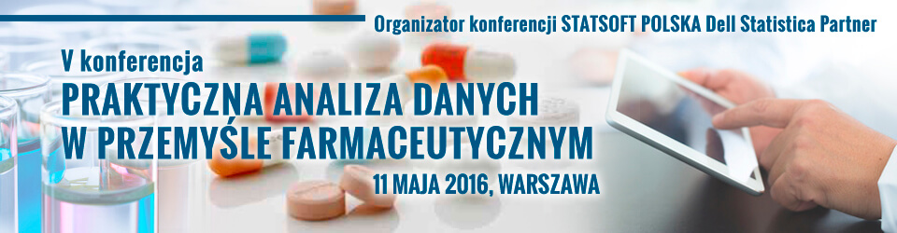](http://www.statsoft.pl/Uslugi/Seminaria/Lista-seminariow/Praktyczna-analiza-danych-w-przemysle-farmaceutycznym-2016#!)

Wymagania stawiane wytwórcom produktów leczniczych przez organy regulacyjne w ostatnich latach zataczają coraz szersze kręgi. Ciągle zmiany w Prawie farmaceutycznym potęgują wrażenie, że na każdym etapie wytwarzania produktu rosną potrzeby związane z raportowaniem, walidacją czy prowadzeniem audytów. Czynności te angażują coraz więcej zasobów przedsiębiorstwa i czasu wykwalifikowanego personelu.

Czy zatem można wdrożyć Dobre Praktyki Wytwarzania tak, by zminimalizować ich negatywny wpływ na efektywność produkcji przy jednoczesnym zapewnieniu jakości na najwyższym poziomie? W jaki sposób zbudować zintegrowane programy monitorowania jakości produktu i procesu, aby odpowiadały współczesnym wymaganiom? Jak przygotować się do wyzwań czekających firmy farmaceutyczne w XXI w.? Te i inne kwestie staną się przedmiotem dyskusji uczestników konferencji z cyklu „Praktyczna analiza danych w przemyśle farmaceutycznym”, organizowanej przez StatSoft Polska.

W programie konferencji między innymi:

• **Najnowsze trendy i wyzwania** w przemyśle farmaceutycznym;

• **Optymalizacja procesów** produkcji z punktu widzenia zapewnienia jakości;

• **Nowe standardy, zalecenia i wymagania** organów regulacyjnych w obszarze GMP (m.in. cykl życia walidacji procesu według Aneksu 15 GMP, zintegrowany system zarządzania wiedzą);

• **Optymalizacja i redukcja błędów w obliczeniach** statystycznych z punktu widzenia Osoby Wykwalifikowanej;

• **Automatyzacja prac analityczno-raportowych** m. in. przy tworzeniu profili uwalniania, analizie trendów, walidacji i ocenie stabilności;

• Wdrażanie **zintegrowanych systemów zarządzania** jakością w branży farmaceutycznej.

W czasie konferencji będzie możliwość **przetestowania narzędzi i rozwiązań informatycznych** usprawniających gromadzenie, analizę danych i raportowanie oraz zwiększających efektywność zapewnienia i kontroli jakości w produkcji farmaceutycznej.

**Zapraszamy do udziału w konferencji.**

Udział w konferencji jest bezpłatny po wcześniejszej rejestracji, której można dokonać

[na stronie konferencji](http://www.statsoft.pl/Uslugi/Seminaria/Lista-seminariow/Praktyczna-analiza-danych-w-przemysle-farmaceutycznym-2016" \l "!opis).